졸업 프로젝트 · 프롬프트 개선 서비스
딸깍 성능 평가 보고서
사람 평가로 찾은 문제를 고쳐, 원래 요청에 지는 비율을 74% → 31%로
핵심 결과
74→31%  원래 요청에 지는 비율  v7 → v10 · 같은 요청끼리 비교 p < 0.00001 | 13/15  요청에서 개선  나빠진 요청 1개 · p = 0.002 | 1.9→1.0배  결과물 길이  원래 요청 결과물 대비 · 군더더기 제거 | 98.1%  명확한 요청 품질 유지  요구사항 충족률 · 원래 요청 97.8%

항목 | 내용
작성일 | 2026년 11월 15일
대상 | 딸깍 생성 프롬프트 v10 (이전 배포 버전 v7 과 비교)
평가 규모 | 애매한 요청 17개 × 4회 · 명확한 요청 31개 · 사람 평가 2명 × 10쌍
측정 모델 | gemini-3.6-flash (딸깍 프롬프트 생성 · 결과물 실행 · 판정)

요약
딸깍은 사용자가 짧게 쓴 요청을 AI가 더 잘 알아듣는 프롬프트로 다듬고, 빠진 정보는 지어내지 않고 사용자에게 물어보는 서비스다.
이 보고서의 질문
딸깍이 다듬은 프롬프트를 쓰면, 원래 요청을 그대로 쓸 때보다 AI 결과물이 좋아지는가? 좋아지지 않는다면 무엇을 고쳐야 하는가?

- 사람 평가로 문제를 찾았다. 평가자 2명이 이전 버전(v7)의 결과물을 직접 비교한 결과, 딸깍 결과물은 '지울 부분이 30% 이상'이라는 평가가 20번 중 15번(원래 요청 0번)이었다. 해설·체크리스트·불필요한 버전이 붙어 있었다.
- 원인을 고쳤다. 딸깍 프롬프트가 실행 AI에게 결과물 밖의 해설과 체크리스트를 출력하게 하고, 요청에 없는 개수('3가지')를 강제하던 부분을 고쳐 v10을 만들었다.
- 원래 요청에 지는 비율이 크게 줄었다. 애매한 요청에서 74% → 31%. 같은 요청·회차끼리 비교하면 34번 좋아지고 5번 나빠졌다(p < 0.00001). 두 버전 모두 결과물이 있는 요청 15개 중 13개에서 좋아졌다.
- 이미 잘 쓴 요청은 망치지 않는다. 명확한 요청 31개에서 요구사항 충족률 98.1%(원래 요청 97.8%). 이 판정기는 사람 채점과 94~97% 일치한다.

다음 목표: v10은 원래 요청과 대등한 수준(딸깍이 더 좋음 34% · 원래 요청이 더 좋음 31%)까지 올라왔다. 다음 단계는 원래 요청보다 확실히 좋은 결과를 만드는 것이다(5장).

1. 어떻게 쟀나
같은 AI에게 같은 요청을 두 가지 방식으로 넣고, 나온 결과물을 비교했다.
단계 | 내용
결과물 만들기 | 같은 AI에 ① 원래 요청 ② 딸깍 프롬프트를 각각 넣는다. 시스템 프롬프트·온도·출력 한도는 같다.
공정한 조건 | 딸깍이 빈칸으로 물어본 정보(예: 동아리 이름·모집 기간)는 사용자가 채운다고 보고, 원래 요청에도 같은 정보를 똑같이 붙인다. 정보량이 같으므로 차이는 프롬프트의 품질에서 나온다.
비교 | AI 판정기가 두 결과물 중 요청자가 실제로 쓸 쪽을 고른다. 어느 쪽이 딸깍인지는 모른다. 순서를 바꿔 두 번 묻고, 두 번 모두 같은 쪽일 때만 승패로 센다.
판정기 | 사람 평가와 가장 가깝게 판단하도록 만든 판정기를 쓴다(4장). 결과물마다 의도·고칠 양·군더더기·정확성을 먼저 매긴 뒤 비교한다.
반복 | AI 답은 매번 달라서 같은 요청을 4번씩 반복했다.

세트 | 요청 예 | 보는 것
애매한 요청 (17개 × 4회) | "사과문 써줘." "팀 회식 공지 써줘." | 딸깍이 결과물을 좋게 만드는가 — 원래 요청과 짝 비교
명확한 요청 (31개) | "아래 회의록을 결정사항 중심으로 5줄 요약해줘: …" | 이미 잘 쓴 요청을 망치지 않는가 — 요구사항 충족률

2. 문제를 찾고 고친 과정

2.1 사람 평가에서 찾은 문제
평가자 2명이 이전 버전(v7)의 결과물 10쌍을 출처를 모른 채 비교했다. 평가자는 결과물마다 의도·바로 쓰기·빠진 것·군더더기·정확성을 따로 답하고, 그다음 실제로 쓸 쪽을 골랐다.
사람 평가 결과 (v7) | 딸깍 | 원래 요청
'요청자가 지울 부분이 30% 이상'이라는 평가 (20번 중) | 15번 | 0번
평가자가 실제로 쓰겠다고 고른 횟수 | 6번 | 13번
원래 요청을 고른 이유로 가장 많이 나온 답은 '군더더기가 적음'이었다. 의도·정확성에서는 두 쪽 차이가 거의 없었다.

2.2 원인
딸깍 결과물을 하나씩 분석하니 군더더기는 딸깍 프롬프트가 직접 시킨 것이었다.
- 실행 AI에게 '스스로 점검할 체크리스트'를 넣으라고 해서, 결과물에 체크리스트가 그대로 출력됐다(11/61).
- 요청에 없는 개수('3가지', '2가지', '한 단락')를 넣은 프롬프트가 72%였다. 개수를 박으면 실행 AI가 그 수에 맞춰 내용을 자르거나 늘린다.
- 참고 기법 자료의 "'3문장으로 요약해 줘'처럼 구체화하라" 같은 예시를 그대로 따라 쓴 것이 원인이었다.

2.3 수정 — v10
- 결과물만 내게 한다. 서두·요청 되풀이·해설·사용 팁·점검 결과처럼 결과물 밖의 말은 붙이지 않게 하고, 체크리스트는 실행 AI가 속으로만 점검하게 했다.
- 분량은 그 종류의 보통 크기로. 메시지·공지는 짧게, 여러 버전이 필요하면 두되 각 버전은 간결하게.
- 요청에 없는 개수·분량을 정하지 않는다. ❌ "해결 방법 2가지를 제시하라" → ✅ "해결 방법들을 제시하라". 사용자가 정한 개수만 옮긴다.
- 지키던 것은 그대로. 모르는 사실은 지어내지 않고 빈칸으로 묻기, 사용자가 준 원문은 그대로 인용하기, 정보가 너무 부족하면 되묻기. 이 안전 규칙은 수정 후에도 12/12로 유지됐다.

2.4 결과물이 이렇게 바뀌었다
지표 (애매한 요청) | v7 | v10
결과물 길이 (원래 요청 결과물 대비, 중앙값) | 1.92배 | 1.01배
결과물에 체크리스트가 출력된 경우 | 11회 | 0회
요청에 없는 개수를 정한 프롬프트 | 72% | 17%
딸깍 프롬프트 길이 (중앙값) | 641자 | 498자

3. 결과

3.1 원래 요청과의 비교
애매한 요청 17개를 4번씩 측정했다. 딸깍이 결과물 대신 되묻기로 끝난 회차는 비교에서 뺐다(v7 7회 · v10 9회 — 예: "공부 계획 세워줘"는 v10에서 목표·기간을 먼저 묻는다).
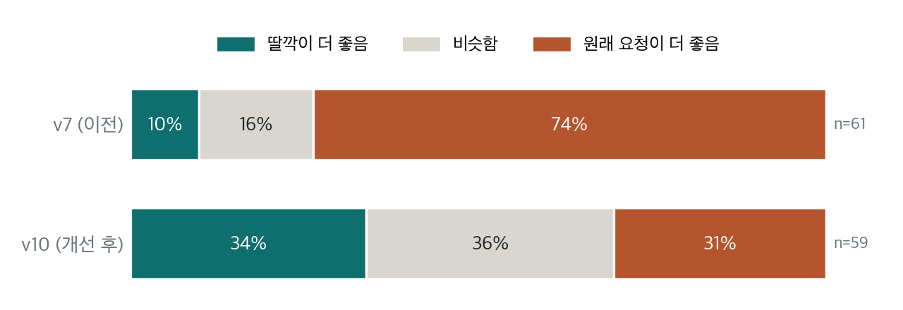
그림 1. 애매한 요청에서 어느 쪽 결과물이 더 좋았나 (공정한 조건 — 두 쪽에 같은 정보).
 | 딸깍 / 비슷 / 원래 요청 | 원래 요청에 지는 비율 (95% 구간)
v7 (이전) | 6 / 10 / 45 | 74% (62%~83%)
v10 (개선 후) | 20 / 21 / 18 | 31% (20%~43%)

같은 요청·회차끼리 짝지어 보면 v10이 34번 좋아지고 5번 나빠졌다(그대로 20번, p < 0.00001). 두 구간이 겹치지 않을 만큼 큰 차이다.

3.2 요청별로 보면
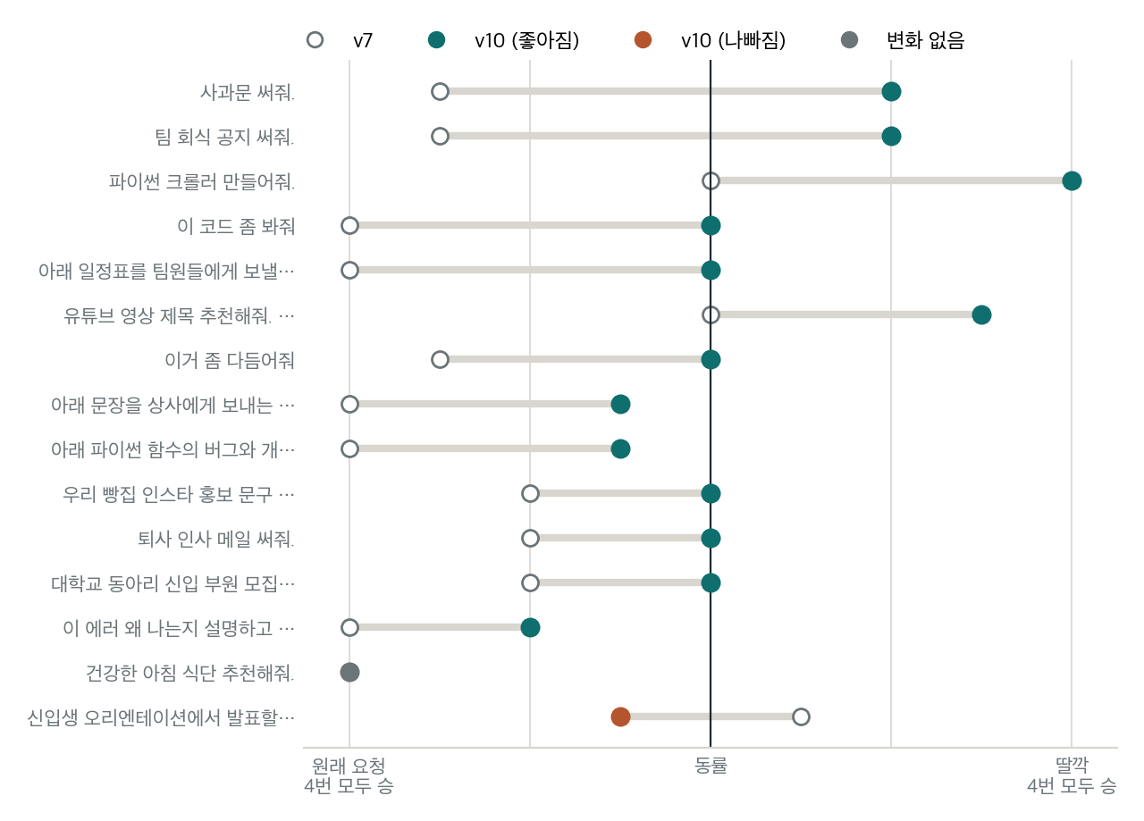
그림 2. 요청마다 (딸깍 승 − 원래 요청 승), 4회 기준. 빈 원 = v7, 채운 원 = v10.
두 버전 모두 결과물이 있는 요청 15개 중 13개에서 좋아졌고(p = 0.002), 나빠진 요청은 1개다. 사과문·회식 공지·크롤러·유튜브 제목처럼 쓰임새가 정해지지 않은 요청에서는 이제 딸깍이 앞서고, 원문을 다듬거나 코드를 리뷰하는 요청에서는 지던 결과가 동률 가까이 올라왔다.

3.3 명확한 요청 — 망치지 않는가
조건을 다 적은 요청에서는 딸깍이 결과를 망치지 않는 것이 목표다. 사람 채점과 94~97% 일치하는 요구사항 판정기로 쟀다.
지표 (명확한 요청, 같은 요청끼리) | 원래 요청 | 딸깍 v10 | 요청 수
요구사항 충족률 (높을수록 좋음) | 97.8% | 98.1% | 31
정확성 · 정답 있는 문항 (높을수록 좋음) | 100.0% | 100.0% | 15
지어낸 사실이 있는 비율 (낮을수록 좋음) | 27.8% | 22.2% | 18
결과물 속 빈칸 수 (낮을수록 바로 쓰기 쉬움) | 0.77개 | 0.71개 | 31
요구사항 충족률은 31개 중 29개가 같고 좋아진 것·나빠진 것이 1개씩이다. 지어낸 사실과 빈칸은 조금 줄었다.

3.4 참고 — 정보를 물어보는 기능의 효과
딸깍은 모르는 사실을 지어내지 않고 빈칸으로 물어본다. 사용자가 그 빈칸을 채운 딸깍 결과물은, 정보 없이 쓴 원래 요청 결과물보다 34번 모두 좋다고 판정됐다(이전 버전 v7로 측정, 34/34).
판정기가 사용자 정보를 알고 판단하는 비교라 딸깍에 유리하다. 성능 수치가 아니라 '물어보는 기능이 결과물을 사용자 상황에 맞게 만든다'는 사례로 본다.

4. 이 결과를 믿을 수 있나
결과 대부분을 AI 판정기가 매겼으므로, 판정기 자체를 사람과 대조해 골랐다.
점검 | 결과 | 방법
짝 비교 판정기 — 사람과 같은 쪽을 고른 비율 | 37% → 53% | 평가자 2명의 선택과 비교. 처음 판정기는 긴 답을 선호했다. 결과물마다 의도·고칠 양·군더더기·정확성을 먼저 매기게 고친 판정기를 썼다. 두 평가자가 같은 답을 낸 쌍에서 틀린 판정도 3 → 1로 줄었다.
요구사항 판정기 — 사람 채점과 일치 | 94~97% | 사람 2명이 71문항을 각자 채점해 비교(AC1 0.94~0.97, 합격선 0.6). 명확한 요청 결과(3.3)에 썼다.
안전 규칙 유지 | 12/12 | 사실 빈칸 유지 · 원문 그대로 인용 · 되묻기 · 템플릿 빈칸, 각 3회.

판정기에 따른 차이. 긴 답을 선호하는 처음 판정기(사람과 37% 일치)로 재면 v10이 v7보다 낮게 나온다. v10이 줄인 군더더기를 그 판정기는 장점으로 쳤기 때문이다. 결론은 사람과 더 가까운 판정기로 냈고, 두 판정기가 모두 같은 결론을 낸 경우만 세면 v10이 좋아진 경우 17번, 나빠진 경우 10번이다(이 기준으로는 통계적으로 유의하지 않다).

5. 향후 과제
- 원래 요청보다 확실히 좋게. v10은 원래 요청과 대등하다(딸깍 34% · 원래 요청 31%). 이기는 비율을 높이는 것이 다음 목표다.
- 사람 평가 확대. 지금은 평가자 2명 × 10쌍이다. 평가자와 쌍을 늘려 판정기 검증을 넓힌다.
- 실제 사용자 정보로 재측정. 빈칸을 채운 정보는 요청 문장만 보고 미리 만든 가상 정보다. 실제 사용 기록이 쌓이면 그 값으로 다시 잰다.

부록

A. 용어
용어 | 뜻
원래 요청 | 사용자가 쓴 요청을 그대로 AI에 넣은 경우.
딸깍 프롬프트 | 딸깍이 원래 요청을 다듬어 만든 프롬프트.
판정기 | 두 결과물 중 요청자가 실제로 쓸 쪽을 고르는 AI(gemini-3.6-flash).
p값 | 실제로는 차이가 없는데 이만큼 치우친 결과가 우연히 나올 확률. 0.05보다 작으면 유의하다고 본다.
95% 구간 | 참값이 들어 있을 범위.
AC1 | 두 채점자가 얼마나 일치하는지 나타내는 값(0~1). 답이 한쪽으로 쏠려도 안정적이다.

B. 데이터 (rag-server/)
파일 | 내용
eval/results/uplift_trackB_v10_fair_20261115.json | 애매한 요청 v10 측정(공정한 조건, 두 판정기)
eval/results/uplift_trackA_v10_20261115.json | 명확한 요청 v10 측정
eval/results/final_v10_summary_20261115.json | v7 대 v10 집계
eval/results/pref_human_20261114.json | 사람 평가(2명 × 10쌍) 집계
WORKLOG.md | 모든 변경의 Before/After와 근거

